Họ tên: Phan Tiên Sinh

MSSV: 21010761

Lab 5: IAM

Github: [Link Github](https://github.com/TienSinh03/Workspace_CMN_Lab)

Truy cập IAM của AWS

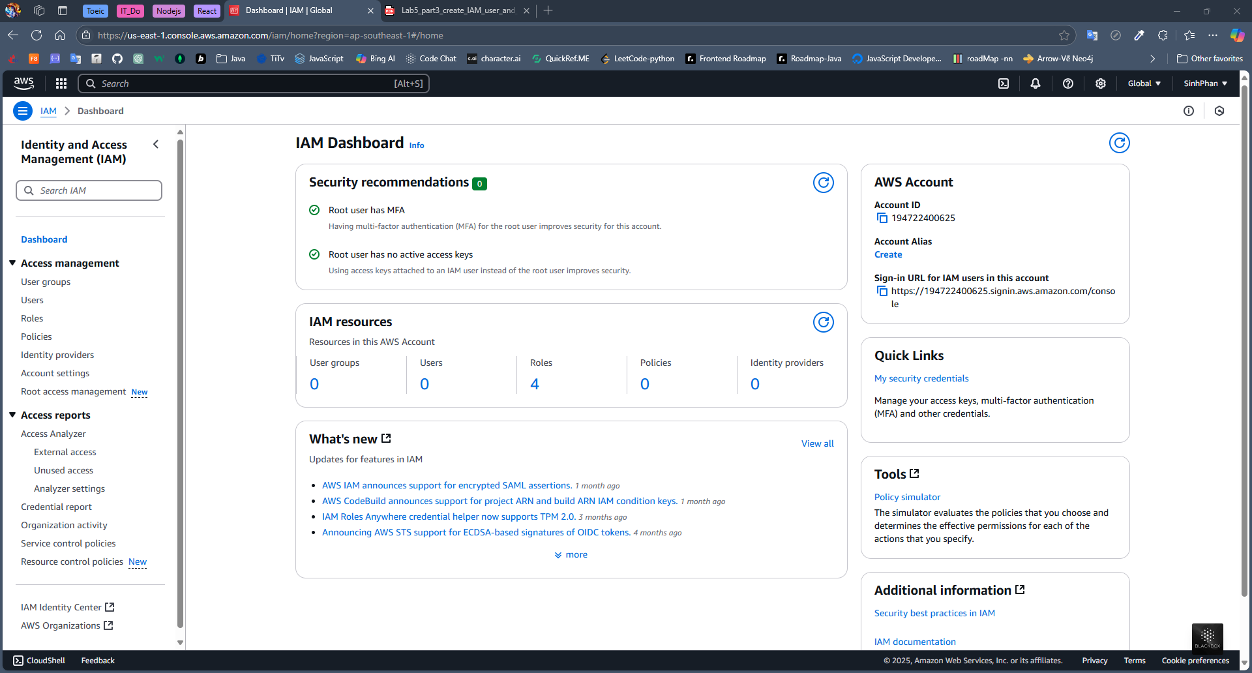

Chọn User -> create User

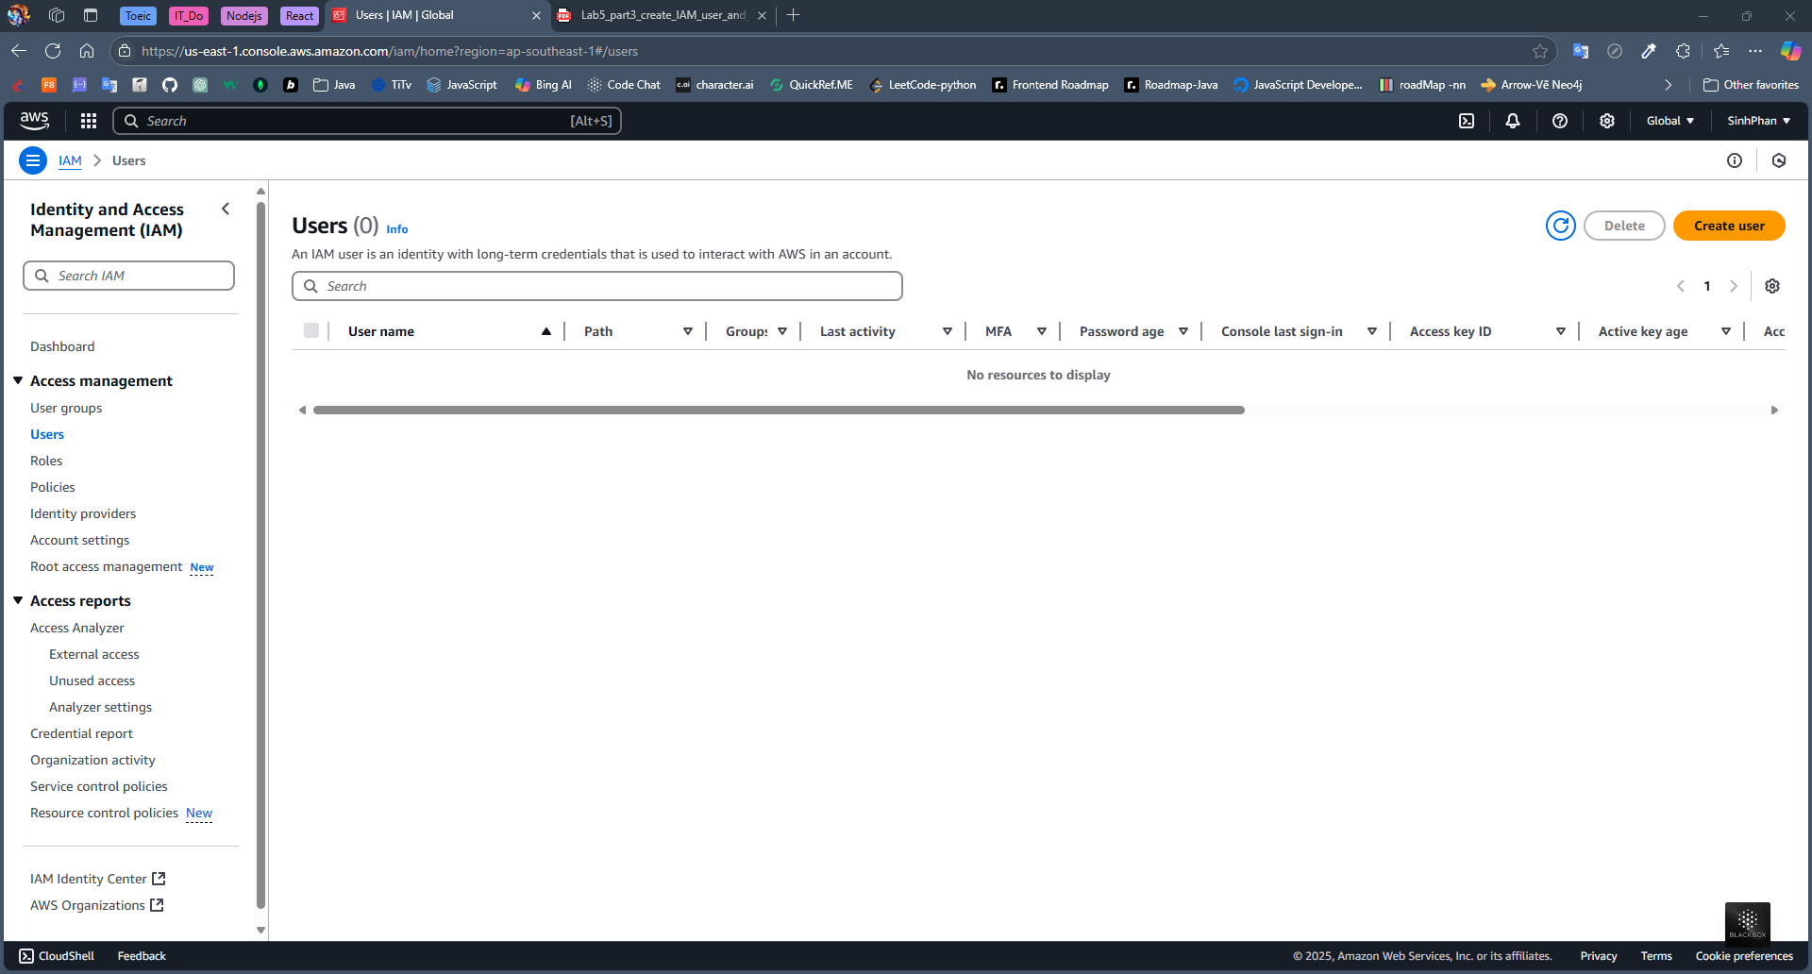

Nhập username và chọn user type

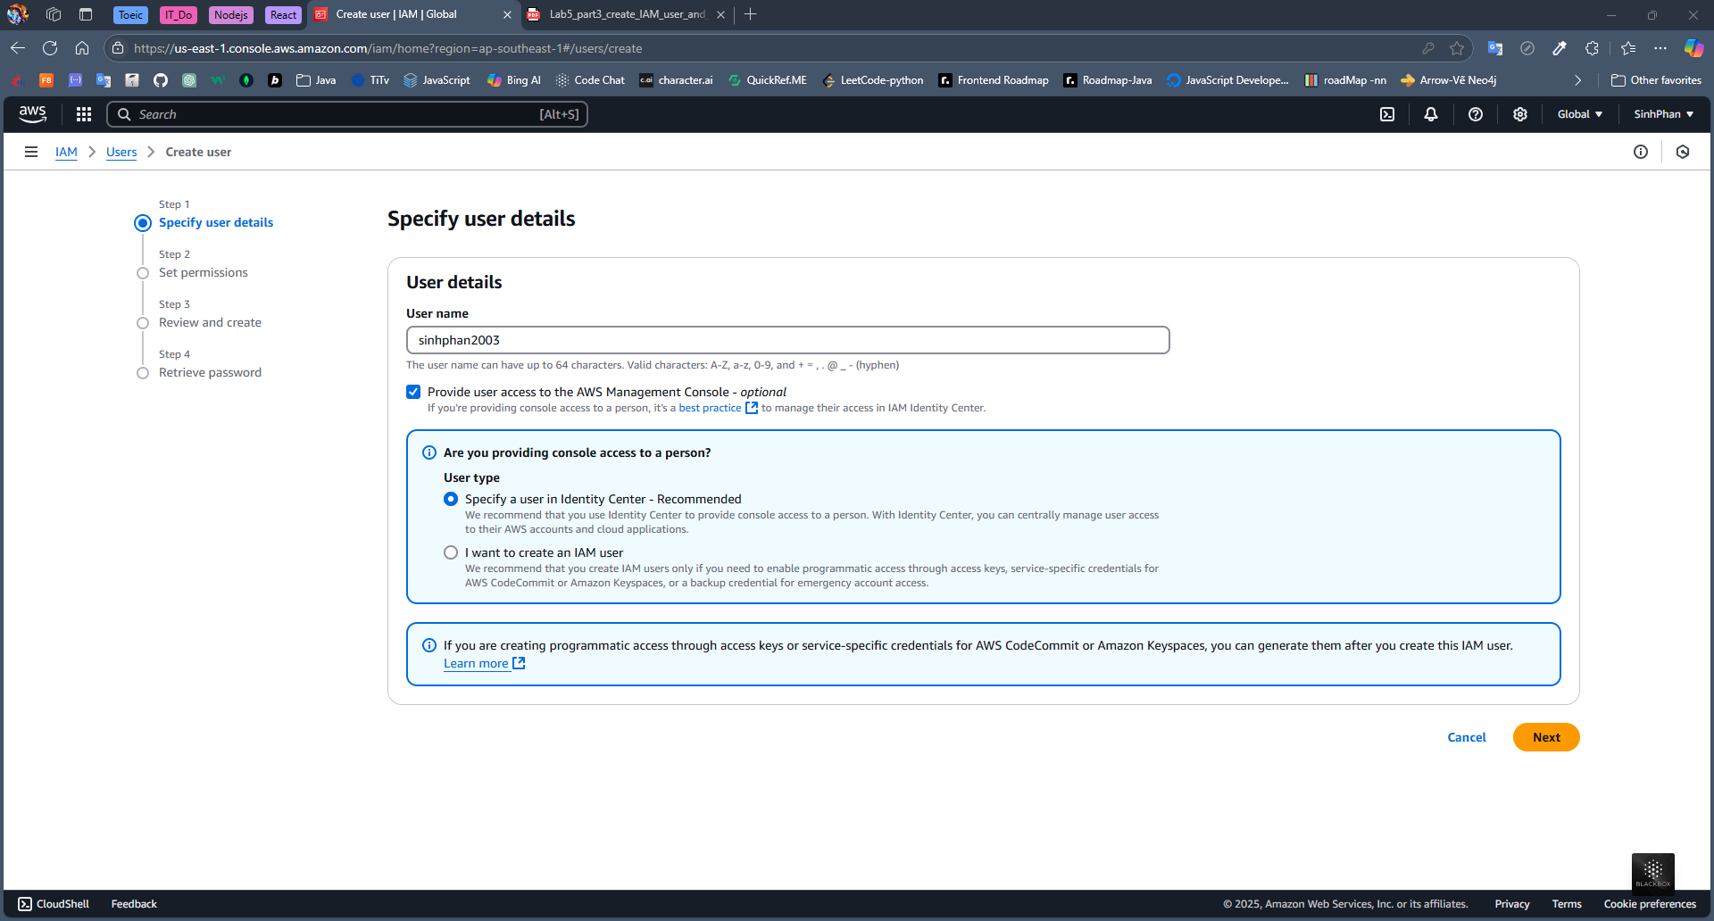

Chọn Attack existing policies directly: chọn AmazonDynamoDBFullAccess và AmazonS3FullAccess

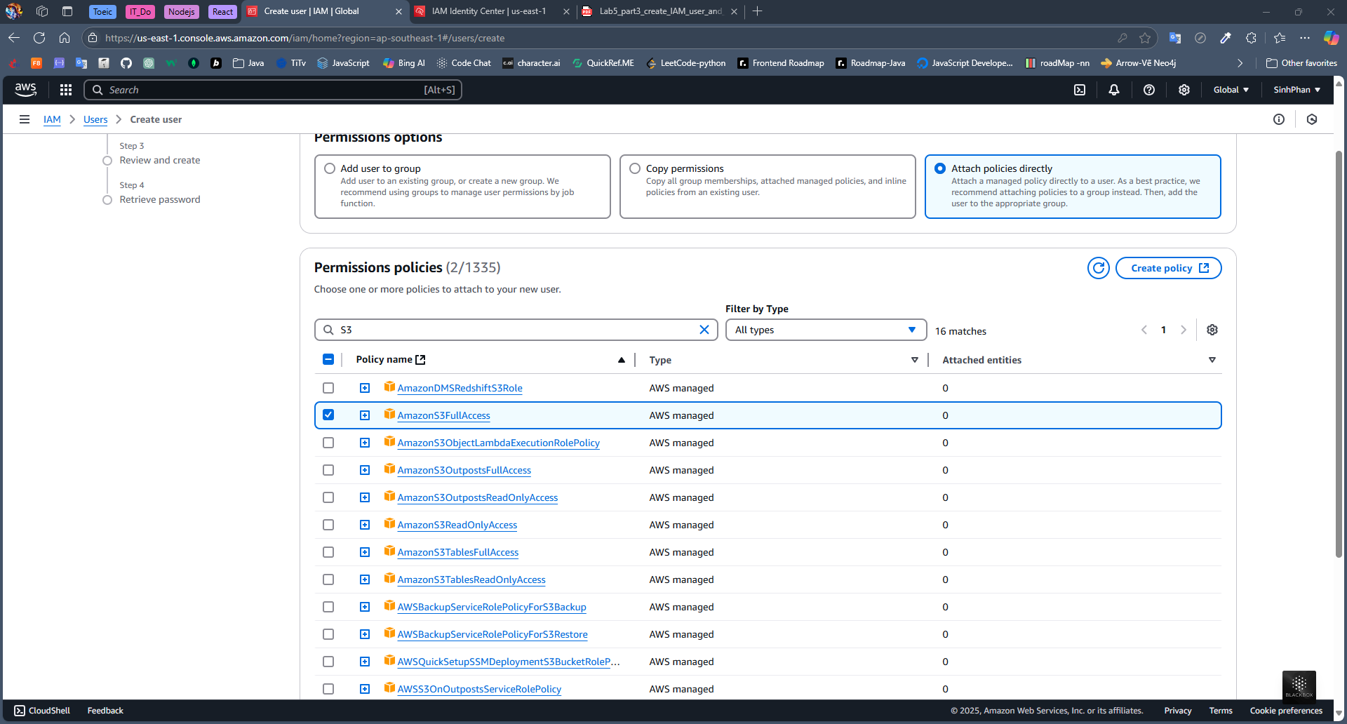

AmazonDynamoDBFullAccess

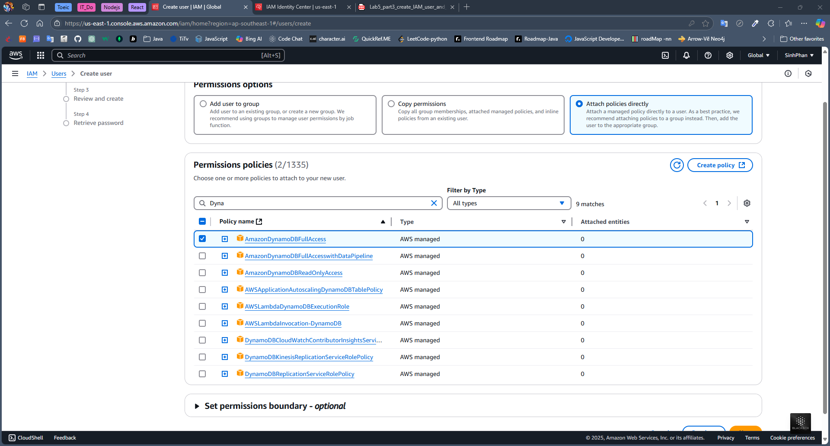

Review and create

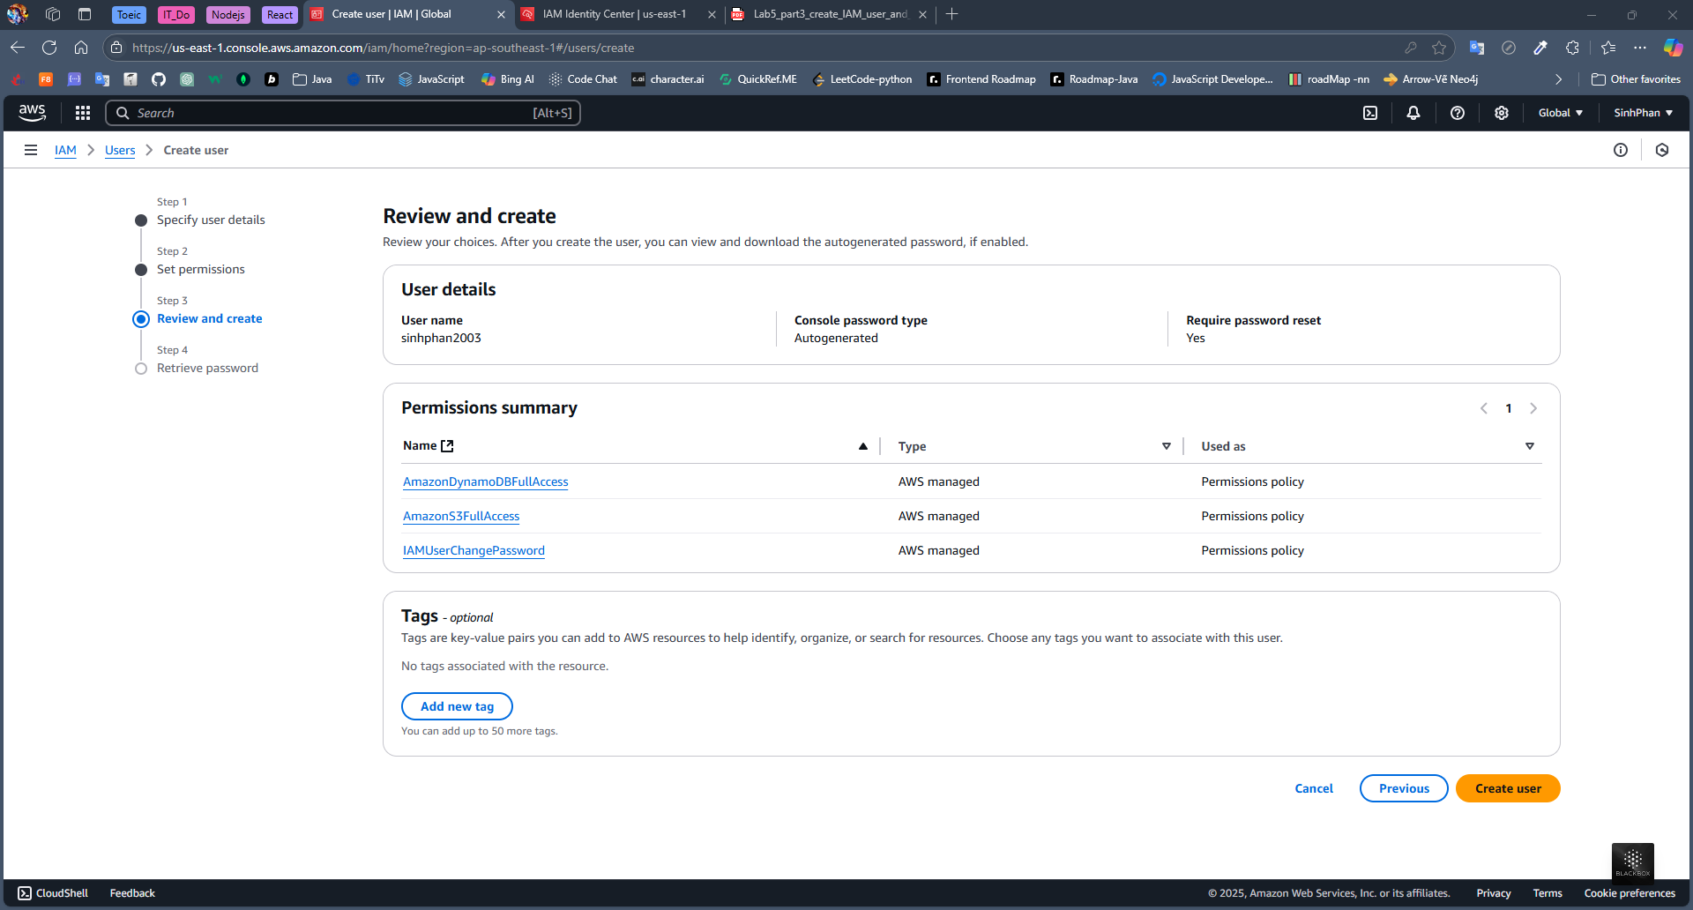

User sau khi tạo

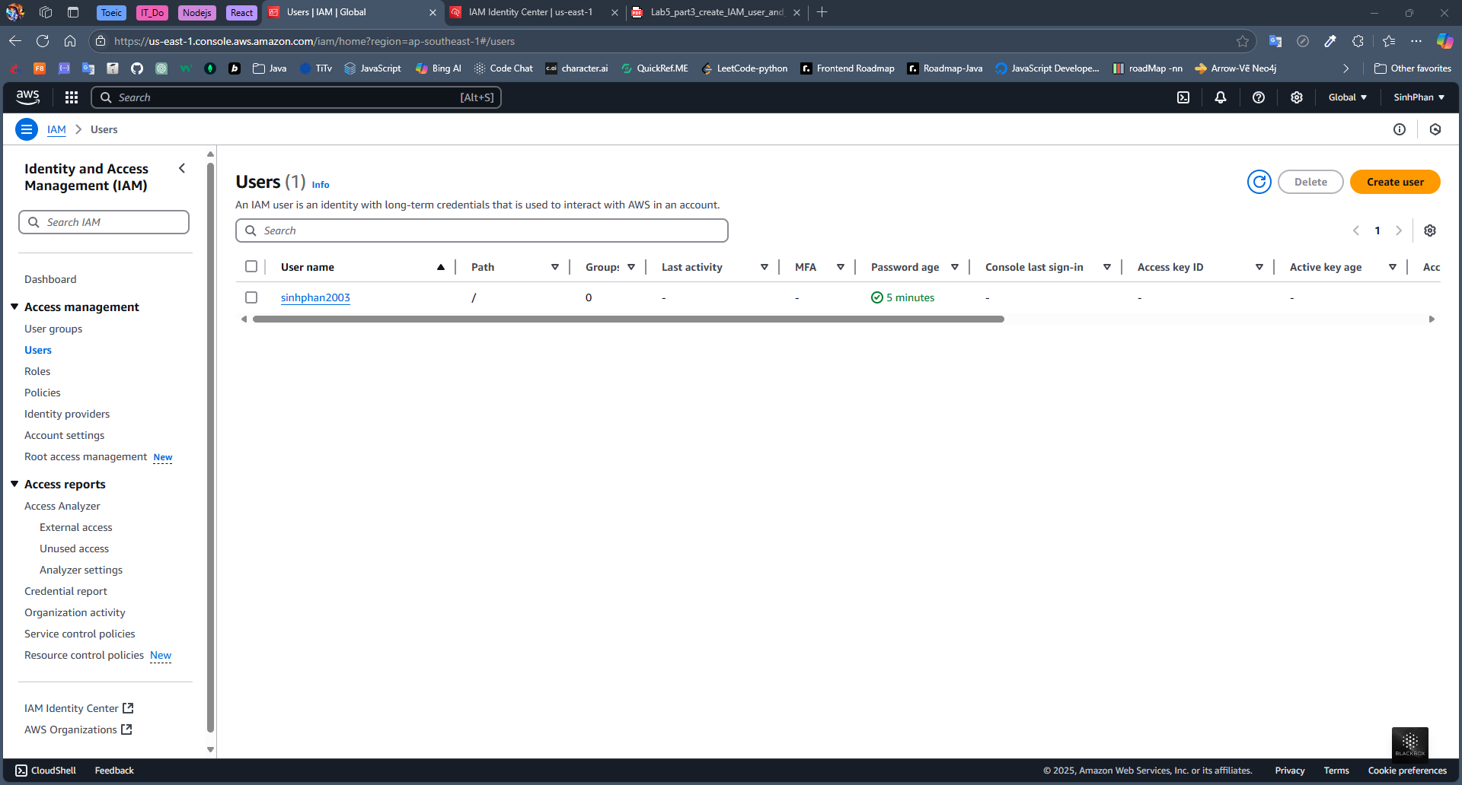

Create table Dynamodb

